**Lại Thị Phương Nhung**

**0850070036**

**08_ĐH_TTMT**

**LAB 3**

**Phần câu hỏi nêu nguyên tắc hoạt động của FireWall Sophos UTM và Domain Controller trong mô hình mạng đã thiết lập trong bài lab?**

FireWall Sophos UTM là một giải pháp bảo mật mạng toàn diện giúp ngăn chặn các mối đe dọa từ bên ngoài mạng thông qua việc kiểm soát truy cập vào mạng. Nguyên tắc hoạt động của Sophos UTM là kiểm soát lưu lượng mạng bằng cách phân tích các gói tin dữ liệu và cho phép hoặc chặn các kết nối dựa trên các quy tắc cấu hình được thiết lập trước đó. Sophos UTM cũng cung cấp các tính năng bảo mật mạng khác như VPN, web filtering, và antivirus.

Domain Controller là một máy chủ chạy hệ điều hành Windows Server và được sử dụng để quản lý và kiểm soát các tài khoản người dùng và các thiết bị trong một mạng Windows. Nguyên tắc hoạt động của Domain Controller là quản lý các tài khoản người dùng và các thiết bị trong mạng bằng cách kiểm soát quyền truy cập. Domain Controller cũng cung cấp các tính năng bảo mật mạng khác như chứng thực người dùng và quản lý nhóm người dùng.

**Câu 1. Thiết lập máy chủ Domain Controller**

Bước 1: Thiết lập máy chủ Domain Controller.

Thực hiện Snapshot để sao lưu trạng thái máy ảo ban đầu

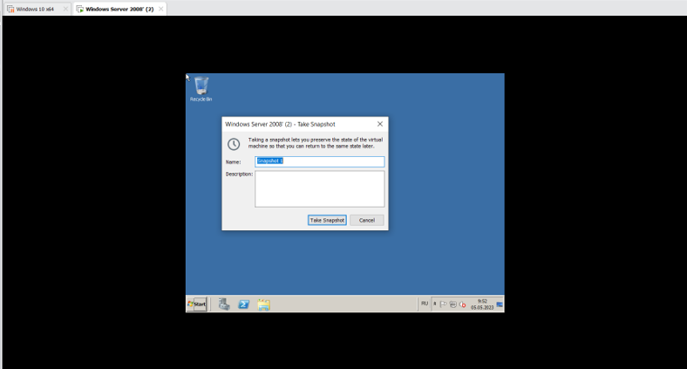

Bước 2: Đặt IP cho máy Domain Controller là 10.0.0.2/8

Thay đổi IP của máy chủ

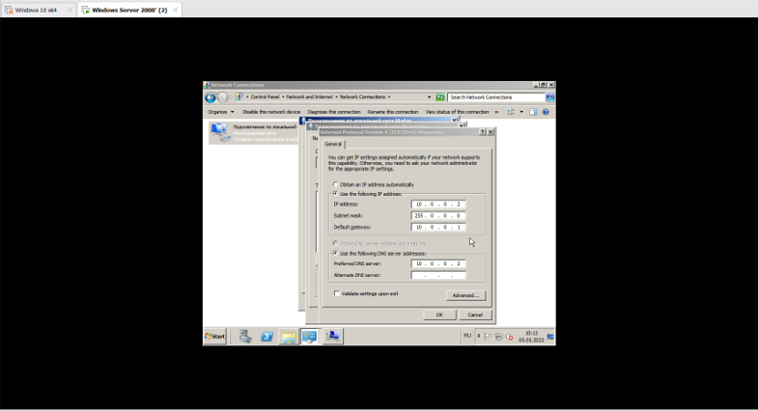

Bước 3: Đặt DNS Suffix bằng cách click phải lên My Computer > Propertites >

Change Setting > Change > chọn More.

Chọn More để thay đổi DNS Suffix

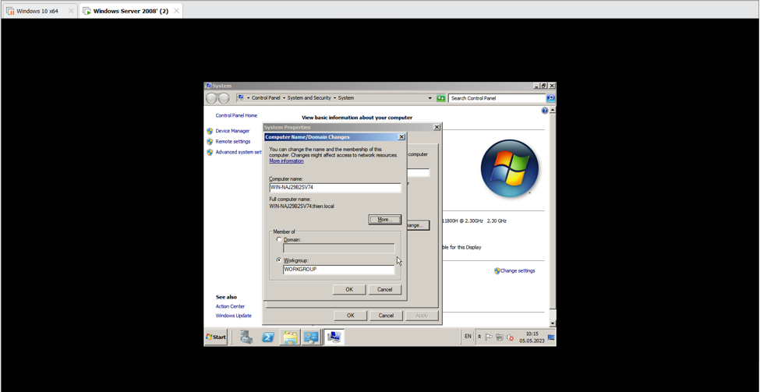

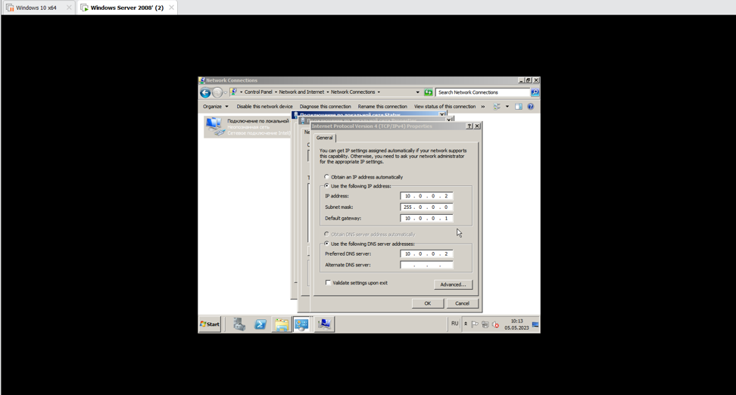

Bước 4: Nâng cấp máy chủ thành Domain Controller

Vào Start > run > nhập dcpromo

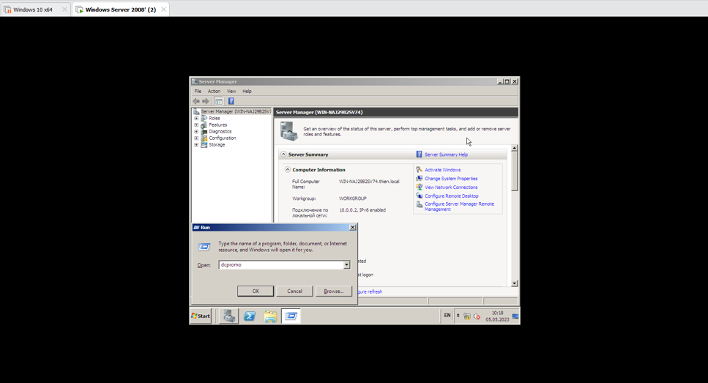

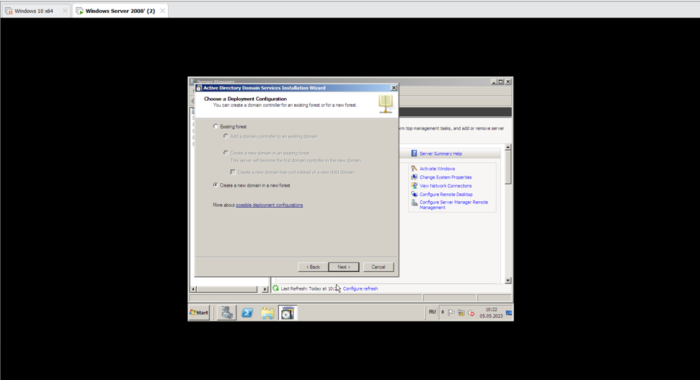

Chọn Create a new domain in a new forest

Nhập domain (uit.local) cho Forest Root Domain

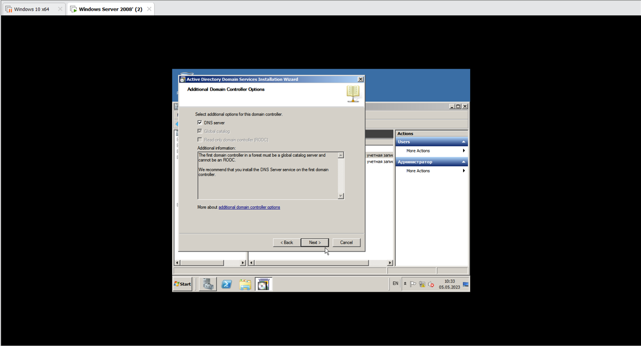

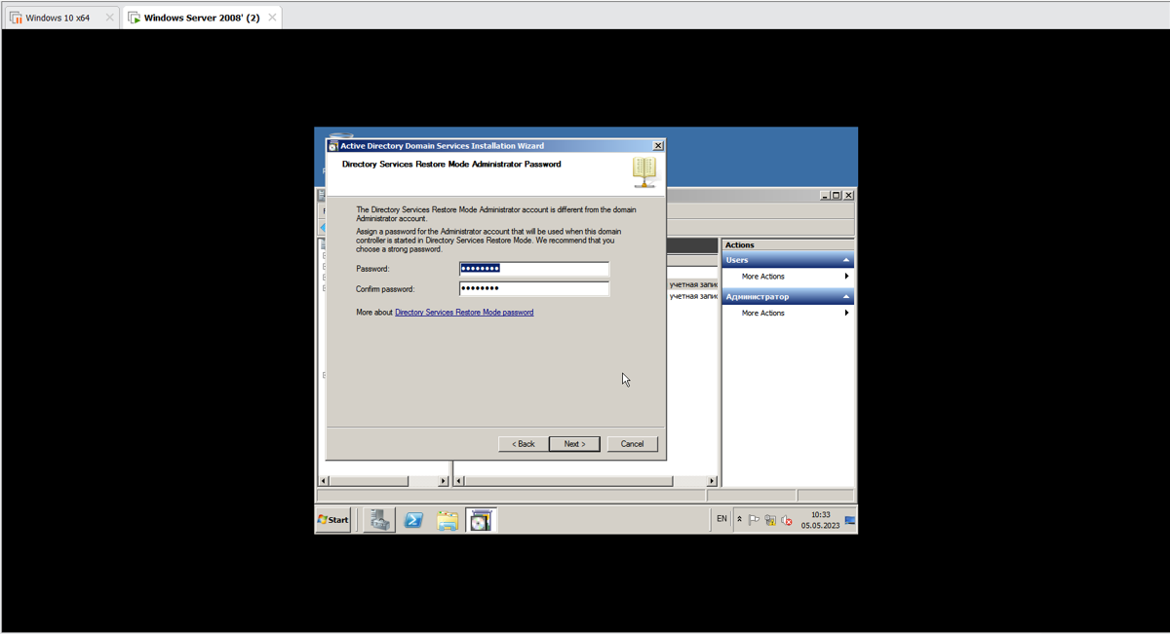

Quá trình nâng cấp hoàn tất

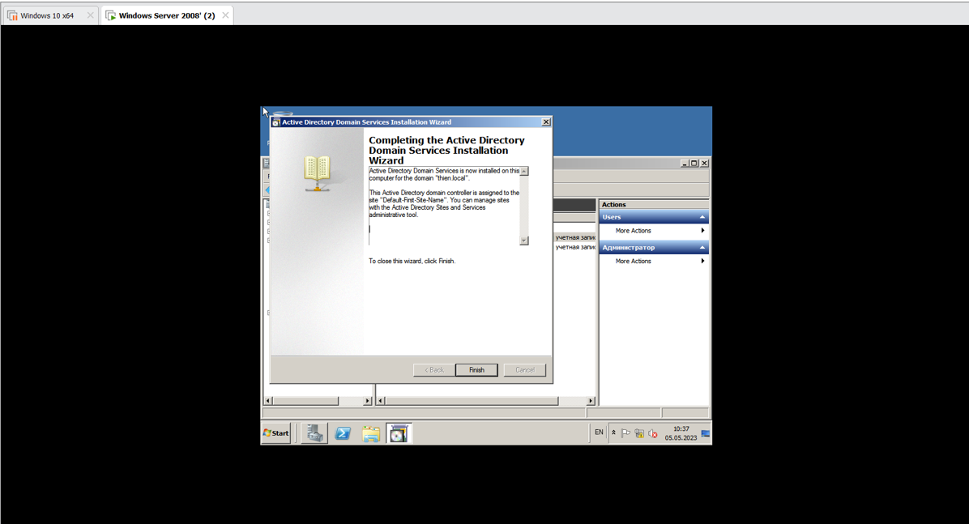

Bước 5: Tiến hành Snapshot lại để lưu lại trạng thái máy ảo lúc này.

**Câu 2 Cài đặt và cấu hình máy Firewall Sophos UTM**



